Контрольна робота 6 клас
Паралельні та перпендикулярні прямі. Координатна площина. Графіки залежності між величинами
Варіант 1
А
•
$1^{°}$. Перенесіть у зошит малюнок. Через точку А:
а) проведіть пряму паралельну до прямої;
б) перпендикулярну до прямої
$2^{°}$. Позначте на координатній площині точки А(4;3), B(5; - 6)
D(- 3;3), C(- 2; 7), K(3; - 3), M(0;5), N( -6;0).
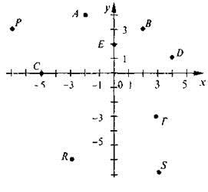
$3^{°}$. За даним рисунком запишіть координати точок зображених на координатній площині, що розміщені у ІІ і ІV координатних чвертях

$4^{•}$. На рисунку зображено графік руху велосипедиста. За графіком визначте:
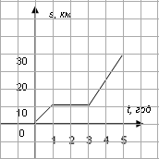
а ) Яку відстань проїхав велосипедист за увесь час руху?
б ) Упродовж якого часу велосипедист відпочивав?
в) Яку відстань подолав велосипедист після зупинки?
г) Якою була його швидкість до зупинки і після зупинки?

$5^{•}$. Дано координати трьох вершин прямокутника АВСD: А(- 4; - 2),
С(2; 4) і D(2; - 2).
а) накресліть цей прямокутник на координатній площині;
б)Знайдіть координати вершини В;
в)Знайдіть координати точки перетину діагоналей прямокутника;
г) обчисліть площу і периметр прямокутника, вважаючи, що довжина одиничного відрізка координатних осей дорівнює 1 см.
$6^{••}$. Вранці в понеділок температура повітря становила $8^{℃}$. У вівторок температура підвищилась на$4^{℃}$, у середу знизилась на$3^{℃}$, а з четверга по неділю підвищувалася на $2^{℃}$ кожного дня. Яка температура повітря була в неділю вранці? Побудуйте графік зміни температури протягом тижня. (Табличка обов’язкова)
Контрольна робота 6 клас
Паралельні та перпендикулярні прямі. Координатна площина. Графіки залежності між величинами
К
•
Варіант 2
$1^{°}$. Перенесіть у зошит малюнок. Через точку К:
а) проведіть пряму паралельну до прямої;
б) перпендикулярну до прямої
$2^{°}$. Позначте на координатній площині точки А(- 4;- 3), B(4; - 6)
D(0;3), C(- 2; 5), K(3; - 1), M(4;5), N( -4;0).
$3^{°}$. За даним рисунком запишіть координати точок зображених на координатній площині, що розміщені у І і ІІІ координатних чвертях

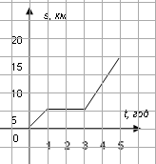
$4^{•}$. На рисунку зображено графік руху велосипедиста. За графіком визначте:
а ) Яку відстань подолав пішохід до зупинки?
б ) Упродовж якого часу велосипедист відпочивав?
в) За який час пішохід подолав відстань у 1 км?
г) Якою була його швидкість до зупинки і після зупинки?

$5^{•}$. Дано координати трьох вершин прямокутника АВСD: А(- 1; - 1),
В(-1; 3) і D(5; - 1).
а) накресліть цей прямокутник на координатній площині;
б)Знайдіть координати вершини С;
в)Знайдіть координати точки перетину діагоналей прямокутника;
г) обчисліть площу і периметр прямокутника, вважаючи, що довжина одиничного відрізка координатних осей дорівнює 1 см.
$6^{••}$. Вранці в понеділок температура повітря становила${ 6}^{°}с$. У вівторок температура знизилась на$4^{℃}$, у середу ще на${ 2}^{℃}$, а з четверга по неділю підвищувалася на $3^{℃}$ кожного дня. Яка температура повітря була в неділю вранці? Побудуйте графік зміни температури протягом тижня. (Табличка обов’язкова)

